Area sociale
SCADENZA 14.06.2024

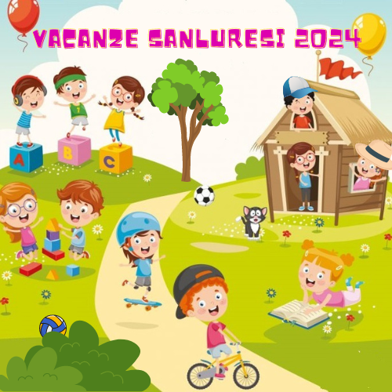

VACANZE SANLURESI 2024
“GIOCHIAMO INSIEME”
minori da 6 a 10 anni (frequentanti la Scuola Primaria nell’A.S. 2023/2024)

Il Sottoscritto ______________________________________________________________________________
Nato il ________________ a ______________________________ C.F. ________________________________
Residente in __________________Via ______________ n° ____ Tel. _________________________________
e – mail ________________________________________
in qualità di:  Genitore  Tutore  Esercente la potestà genitoriale

CHIEDE CHE IL MINORE

NOME ________________________________ COGNOME ________________________________________
LUOGO DI NASCITA _________________________ DATA DI NASCITA ____________________________
ISCRITTO PER L’A.S. 2023/2024 ALLA CLASSE SCOLASTICA __________________________________
possa partecipare alle attività di animazione VACANZE SANLURESI 2024 che si terranno presso i locali della Scuola Primaria e gli spazi all’aperto del Parco S’Arei:
 Luglio (dall’1 al 31)
 Agosto (dall’1 all’9 e dal 26 al 30)
(N.B. Indicare solo i mesi di effettivo interesse)
E DICHIARA A TAL FINE

 PER ISEE INFERIORE A €.18.000,00 di impegnarsi a versare le quote mensili di partecipazione di €.100,00 per il mese di luglio e di €.61,90 per il mese di agosto
 PER ISEE SUPERIORE A €.18.000,00 di impegnarsi a versare le quote mensili di partecipazione di €.120,00 per il mese di luglio e di €.74,28 per il mese di agosto
- ALL’ATTO DELLA COMUNICAZIONE DI AMMISSIONE AL SERVIZIO ED ENTRO IL 1° LUGLIO C.A. PROVVEDERÀ AL PAGAMENTO DELLE QUOTE MEDIANTE IL PORTALE ONLINE DEL COMUNE DI SANLURI (PagoPA);
- di trovarsi in una delle seguenti condizioni:

 | SI | NO
Genitori disoccupati |  | 
Un solo genitore che lavora |  | 
Entrambi genitori che lavorano e assenza di altri adulti di riferimento |  | 
Entrambi genitori che lavorano e presenza di altri adulti di riferimento conviventi (es. nonni, fratelli/sorelle, familiari adulti…etc) |  | 
Multicarico familiare determinato dalla presenza contemporanea di minori e anziani o disabili |  | 
Familiari portatori di handicap conviventi in famiglia | N° __________________

DICHIARA ALTRESÌ:
(DA COMPILARE ESCLUSIVAMENTE IN CASO DI MINORE PORTATORE DI HANDICAP)

Che il minore è portatore di handicap e necessita:

 Di un sostegno personalizzato 1:1
 Non necessita di alcun particolare sostegno potendo esprimere un’adeguata autonomia nel contesto di un piccolo gruppo
----------------------------------------------------------------------------------------------------------

DICHIARA, inoltre, di aver preso visione dell’Avviso e di condividerne i contenuti per averli letti e appieno compresi.

Sanluri, lì _________________ Firma del Richiedente _________________________

Il sottoscritto dichiara di aver letto e compreso l’informativa Informativa Sul Trattamento Dei Dati Personali (Artt. 13 E 14 Regolamento UE - GDPR) allegata alla presente domanda e di accettarne il contenuto quale condizione necessaria per l’accesso al beneficio al quale questa istanza è destinata.
Letto, confermato e sottoscritto

Sanluri, lì ________________ Firma del richiedente _______________________________

Allega:
- Fotocopia del documento di identità

SCHEDA ISCRIZIONE MINORI LUDOTECA
DICHIARAZIONE DI RESPONSABILITA’ e AUTORIZZAZIONE

Il/la sottoscritto/a ____________________________________________________
In qualità di genitore/tutore del minore
____________________________________________________________________
Iscritto con la presente alle attività di animazione ESTIVA 2024 autorizza il minore a partecipare a tutte le attività programmate e promosse dal Servizio di Animazione Sociale, sia all’interno che all’esterno dei locali della pubblica amministrazione. Tale autorizzazione si ritiene valida per tutto il periodo in cui il bambino frequenta il servizio e per qualunque tipologia di attività da essa promossa e/o ad essa correlata.

DICHIARA INOLTRE

che provvederà ad accompagnare il minore al Parco S’Arei e/o presso le sedi indicate per lo svolgimento delle attività di Animazione Sociale, accertandosi che lo stesso effettui l’ingresso e la registrazione della presenza nell’apposito registro; ovvero, provvederà a far accompagnare il minore nelle suddette sedi da familiari e/o persone di fiducia delegate che si dichiareranno al momento dell’arrivo e/o dell’uscita agli operatori referenti. I minori non possono effettuare spostamenti fuori dalle aree di svolgimento delle attività di Animazione durante l’orario di permanenza e devono sempre e comunque essere autorizzati dagli operatori qualora si allontanino dalla stessa con il genitore o persona delegata. Dichiara di essere a conoscenza di quanto attiene l’organizzazione generale e specifica del Servizio di Animazione Sociale e di impegnarsi al rispetto delle regole che lo caratterizzano (A tal fine si ricorda ai genitori che è assolutamente vietato l’utilizzo di sandali, infradito e calzature analoghe, in quanto non idonee ad attività di movimento e/o all’aperto)

La presente scheda di iscrizione, sottoscritta in ogni sua parte, ha validità nel periodo estivo e va consegnata contestualmente alla domanda di iscrizione al Protocollo Comunale Via C. Felice 201.

Sanluri, lì _________________________
In Fede

_____________________________________________

